考试允许带简单的计算器，切勿使用智能手机、电脑等设备！
学院规定，试题必须用英文出，请同学们做好准备。英文的试题中的英文词汇很少，基本上都是在课堂上使用过的。我们尽量在最后两次课和复习中，概括所有可能出现的词汇。

复习
- Chapter 1
  - Significant digit（有效数字）
Approximate value
True value
切勿简单地比较有几个数字相同。一定要先计算绝对误差的绝对值，然后看小于哪位的半个单位，最后再往前数到首个非零的数字。
例如，假设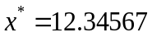有5位有效数字，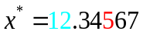，则
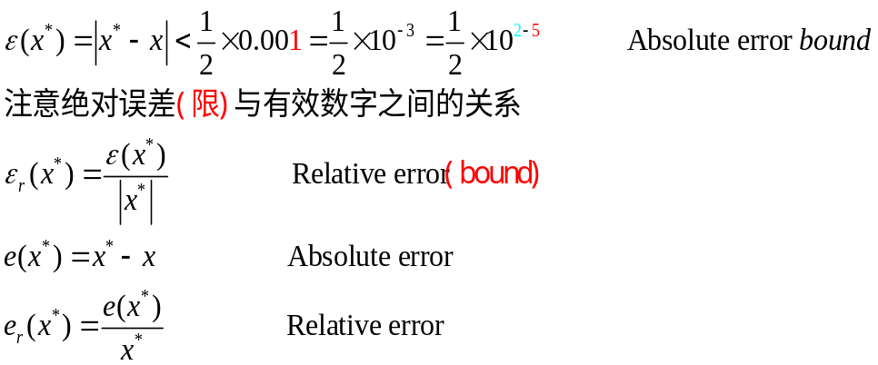

  - Iteration for solving x=g(x)
    - Fixed point Theorem
The key point is to select an interval [a, b] , y=g(x) satisfies
      - 自映射：[a, b]到[a, b]的映射
      - 压缩：存在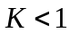，使得
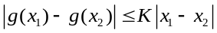
或
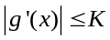
注意：与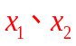无关。
Results:
- There is one and only one fixed point: x=g(x)
- 该不动点必为吸性不动点
- For any initial point in [a, b], the iteration 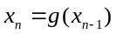 converges to fixed point
注：选择哪些初值，不动点迭代会收敛？
应用不动点定理，For any initial point in [a, b]
如果某个初值，迭代若干次后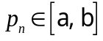，则继续迭代下去，不动点定理保证迭代收敛到唯一的吸性不动点。

事前误差估计：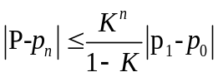
事后误差估计：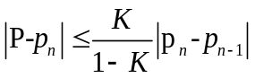
  - Attractive fixed point、中性(Neutral)不动点、斥性(repulsive)不动点的判定
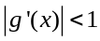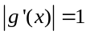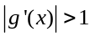
  - 常见的迭代格式
- Newton’s Methods
Newton-Raphson iteration function（牛顿迭代函数）
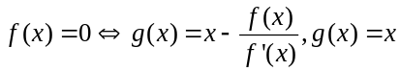
Recursive rule（递推规则）
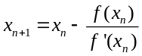
Speed of convergence（收敛速度），用不动点迭代收敛速度的判断，可以 计算出：
Order of convergence is 2 for single root
1 for multiple root.

注意应用牛顿迭代法的前提条件：
- 函数f在闭区间[a,b]二阶连续可微
- 函数f在闭区间有零点p
- 在零点的导数非零（单根）：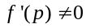

- Secant method（弦截法）
Iteration formula（迭代公式）
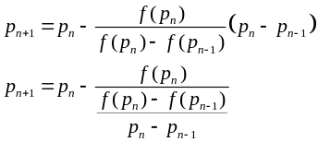
Speed of convergence（收敛速度）：Order of convergence is 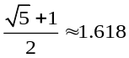for single root

  - Horner’s method（秦九韶算法）
Exercise Write out a recursive rule to evaluate a polynomial and it derivative at the same time。
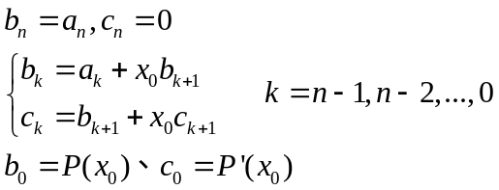
  - Bisection
    - 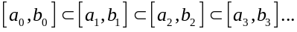
    - Approximate value 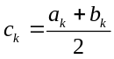
    - 误差估计
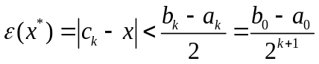
- Chapter 2
  - Gaussian Elimination（高斯消去法）
    - Elimination and back substitute
      - 直接使用高斯消去法求解方程组
      - 选列主元以减少误差
    - Triangular factorization
A=LU, 对应于不做行交换的高斯消去法
PA=LU，对应于行交换（列主元）的高斯消去法
参见作业和讲义上的分解算法
    - Solution of a Linear System
      - Elimination and back substitute
        - 计算复杂性：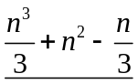
      - Using triangular factorization
        - 首先将矩阵A做PA=LU分解，在此基础上再来求解方程组。
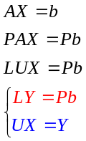
        - 求解n个方程组就可以得到矩阵的逆矩阵
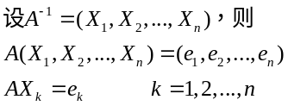
        - A的行列式正好就是矩阵U的对角线上元素之积
        - Computational Complexity。已知LU分解，
求线性方程组AX=b的计算量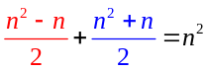
求逆矩阵的计算量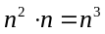

    - LU分解的Computational Complexity：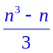

  - Iterative Methods for Linear Systems，掌握迭代格式
    - Jacobi Iteration
    - Gauss-Seidel Iteration
矩阵的表示形式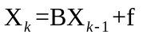和一般的代数表示形式
  - Vector norm, Matrix norm
      - 懂得如何计算向量的1范数、二范数和无穷范数
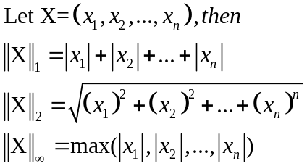
      - 矩阵的1范数（列范数）和无穷范数（行范数）
2范数的计算公式参见教案：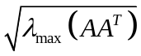
      - 掌握线性方程组迭代收敛的条件
当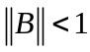时，迭代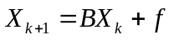收敛

- Chapter 3
书上介绍了求解插值问题的三种方法：
- 拉格朗日插值基法
- 牛顿插值公式
- （没有讲，不考！）如果节点是Chebysev多项式的零点，那么利用正交性，方便地求出插值多项式)
  - Lagrange Interpolation（拉格朗日插值）
    - Lagrange Interpolation base function（拉格朗日插值基函数）
    - Lagrange Interpolation polynomial（拉格朗日插值多项式）
    - Error function（插值公式的误差估计）
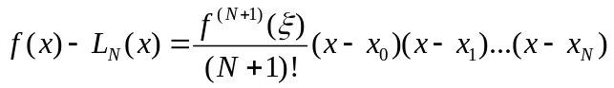
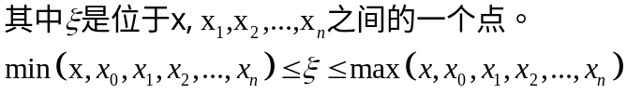

  - Newton Interpolation（牛顿插值）
    - Divided difference(均差，差商)
    - Divided difference table（均差表）
      - 给出n+1个函数值约束，要懂得计算均差表
      - 在此基础上再算出Newton Interpolation polynomial
    - The relation between divided difference and derivative
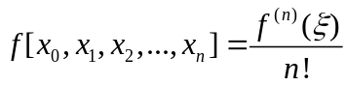
Where
    - Newton polynomial
      - 由均差表构造Newton多项式
      - 用Horner算法计算Newton多项式
  - Chebysheve Polynomial（切比雪夫多项式）
    - Recurrence relation（切比雪夫多项式的递推关系）
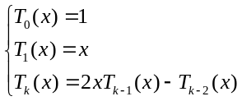
    - Trigonometric representation（三角表示法）
The Chebysheve polynomial of degree n can be represented in trigonometric form as
    - Zeros（切比雪夫多项式零点的计算）.
The Chebysheve Polynomial of degree n has n distinct zeros:
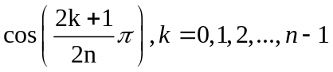
    - point of alternation（切比雪夫多项式的交错点的计算）在交错点的值交替地为为-1、1。
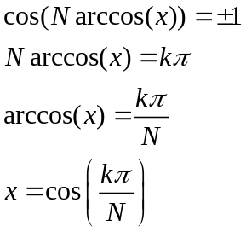
N+1个交错点：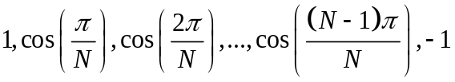
    - 以N+1次Chebyshev多项式的N+1零点为节点，讨论Lagrange插值误差
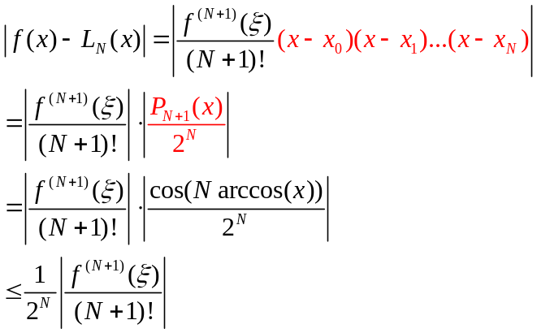

- Chapter 4
  - Spline function（样条函数）
    - boundary conditions
      - Clamped cubic spline（第一类边界条件，夹持条件）
      - Natural cubic spline（自然边界条件，端点的二阶导数=0）
Second boundary condition 第二类边界条件
      - Third boundary conditions
    - three-moment equation（三弯矩方程）
      - 内部点的约束规则
      - 如何记忆边界约束
第一类边界条件：虚构出两个点，与端点重合，并利用均差和导数之间的关系
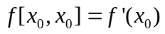
第二类边界条件：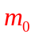、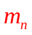已知
n-1个未知量，n-1个方程
第三类边界条件：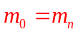
不把看着未知变量
内部点n-1个，n-1个方程
边界点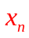建立的方程记忆要点：在右边虚构一个点：
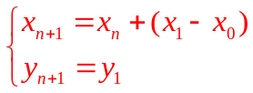
      - 样条函数的表达式
如果背不下来，那么自己用待定系数法求样条函数！

  - Curve Fitting（曲线拟合）
    - Least – Squares line（最小二乘拟合直线）
列正规方程（Normal Equation），解方程组！
求A、B有两种方法：
（1）解方程组；
（2）习题中介绍的更稳定的算法
    - 求非线性曲线拟合
      - Transformation for Data Linearization；
参见Example 4.4
2、直接按照定义，对RMS函数（实际上只需要对误差的平方和）求偏导数，令偏导数=0，列正规方程组。
    - Linear Least Squares（最小二乘拟合，一组函数的线性组合）
        - Problem: Let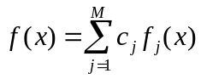, find out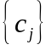, so that it minimize
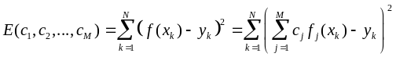
        - 给定一组基函数，The process to derive the normal equation（推导出最小二乘拟合曲线的正规方程）
对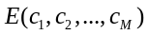两边求偏导数（共M个），并令偏导数等于零，得到一个含M个未知变量的方程组（M个），用矩阵的形式可以表示为
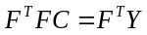
        - How to solve normal equation（正规方程）
一般来说，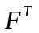不是可逆矩阵，甚至不是一个方阵。
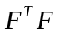是一个对称矩阵，当基函数相互独立时，他们是非奇异的！

Example
Suppose M=3， 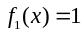,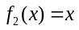, 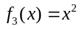，则
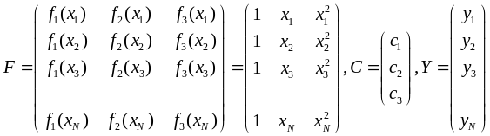
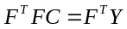
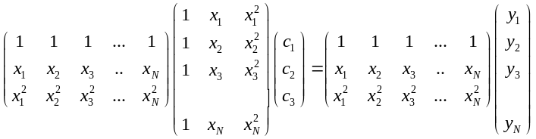
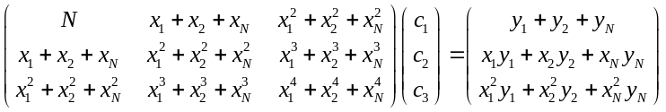
如果选择的基函数不是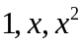，可能可以得到更简单的表达式，比如对角矩阵！

- Chapter 5 数值积分
  - Degree of precision of a quadrature（积分）
    - 用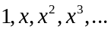逐个代入，直到求积公式的左右不相等！
    - N+1个节点插值型求积公式的代数精度至少N
    - 如果N为偶数，且N+1个节点是等分点，则代数精度为N+1。
（梯形公式=1、Simpson formula=3）

  - Stability （稳定性）
Error propagation:
if the sum of all absolute of coefficient >(b-a), then the quadrature(求积分) formula is unstable.
  - Trapezoidal （梯形）formula， composite formula
    - 懂得推导，牢记公式
      - 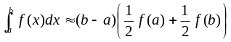
      - 系数之和为b-a，b-a是不可避免的。
      - 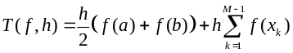
    - 懂得误差分析
  - Simpson rule, composite simpson rule
    - 懂得推导，牢记公式
      - 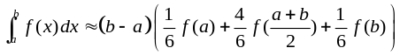
      - 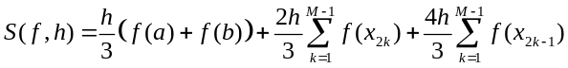
    - 懂得误差分析

  - Gauss-Legendre Integration（介绍性内容，不考）
    - Degree of precision
      - N个节点，待定的量有2N个，可以达到2N-1次代数精度
      - The nodes is just the roots of Legendre polynomial of degree N。
    - Legendre polynomial
      - Recursive rule
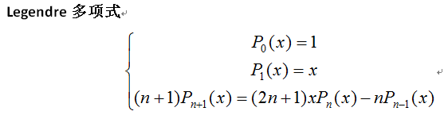
      - Derivative representation
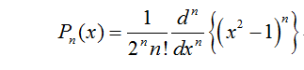
      - 几个最简单的高斯求积公式
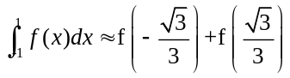
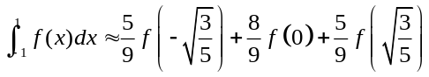
  - Romberg Algorithm（龙贝格算法）
递推公式
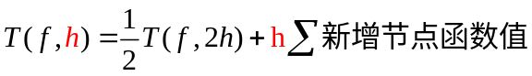
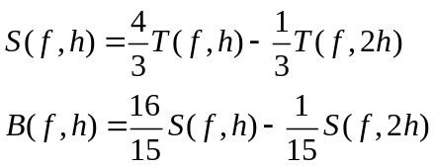
例如64等分区间，h=(b-a)/64，列表如下
T(f, 64h)
T(f, 32h) | S(f, 32h)
T(f, 16h) | S(f, 16h) | B(f, 16h)
T(f, 8h) | S(f, 8h) | B(f, 8h)
T(f, 4h) | S(f, 4h) | B(f, 4h)
T(f, 2h) | S(f, 2h) | B(f, 2h)
T(f, h) | S(f, h) | B(f, h)
例如：
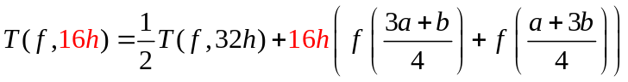

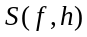也可以改写成
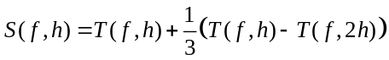
Which is better? 从稳定性和计算复杂性的两个方面来看，后者更好！另外，后者的表达式具有更多的含义。

于是计算S(f,h)等复化求积公式可以直接套用公式计算，也可以利用Romberg算 法来计算。

    - Richardson improvement
      - 消去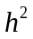项（term），得到复化Simpson公式
        - 联立消去项
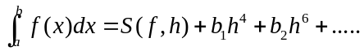
- 消去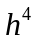项（term），得到复化Boole公式
- 消去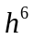项（term），得到复化Romberg公式

- Chapter 6 Solution of Differential equation（求解常微分方程）
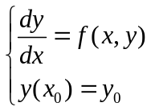
Establish recursive rule，and generate a sequence of points：
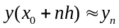
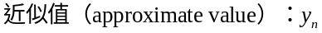
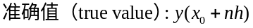
- Lipschitz条件和解的存在性与唯一性
- Euler’s Method
教材上的例子 Example6.2、6.4
- Exercise 7
微分方程按Euler方法离散化
M等分区间[a,b]， 然后计算出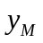，就得到y(b)的近似值。
- Exercise 8 不满足Lipschitz条件，解不唯一！y=0和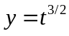是两个不同的解。
在一个固定点，解方程组，得到数学上的The true value is 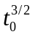
n等分区间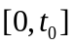，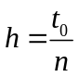，按照Euler方法计算出近似值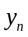
最后取极限，证明极限不等于The true value ！
局部离散化误差（local discretization error）：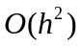
全局离散化误差（global discretization error）：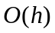
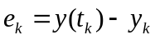
- Heun’s Method
理解如何将微分方程离散化：
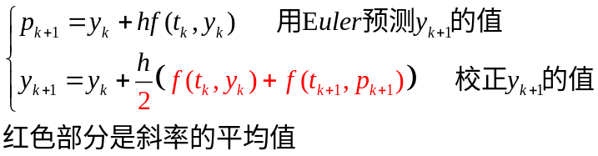
能够得到高一阶的精度
局部离散化误差（local discretization error）：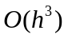
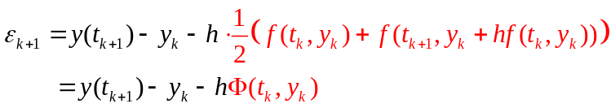
全局离散化误差（global discretization erre）：

